INSTITUTO FEDERAL DE MATO GROSSO DO SUL – IFMS

PRISCILA FERREIRA MACHADO

MATEMÁTICA

Prova

Trabalho apresentado ao prof°.Fernando Silveira na disciplina de Matemática, curso de Tecnologia em Informática no Instituto Federal de Mato Grosso do Sul – IFMS, Câmpus Coxim como requisito de avaliação.

5º Semestre
Coxim – MS 2018

Resolução dos exercícios:

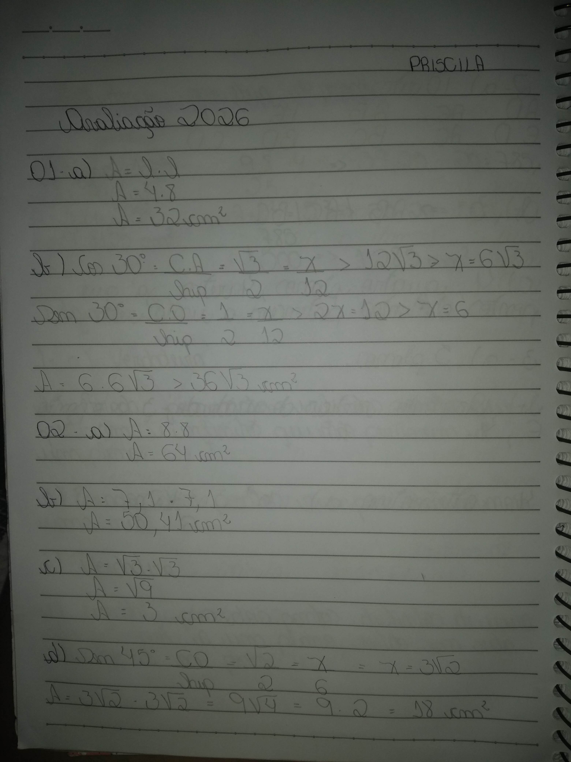

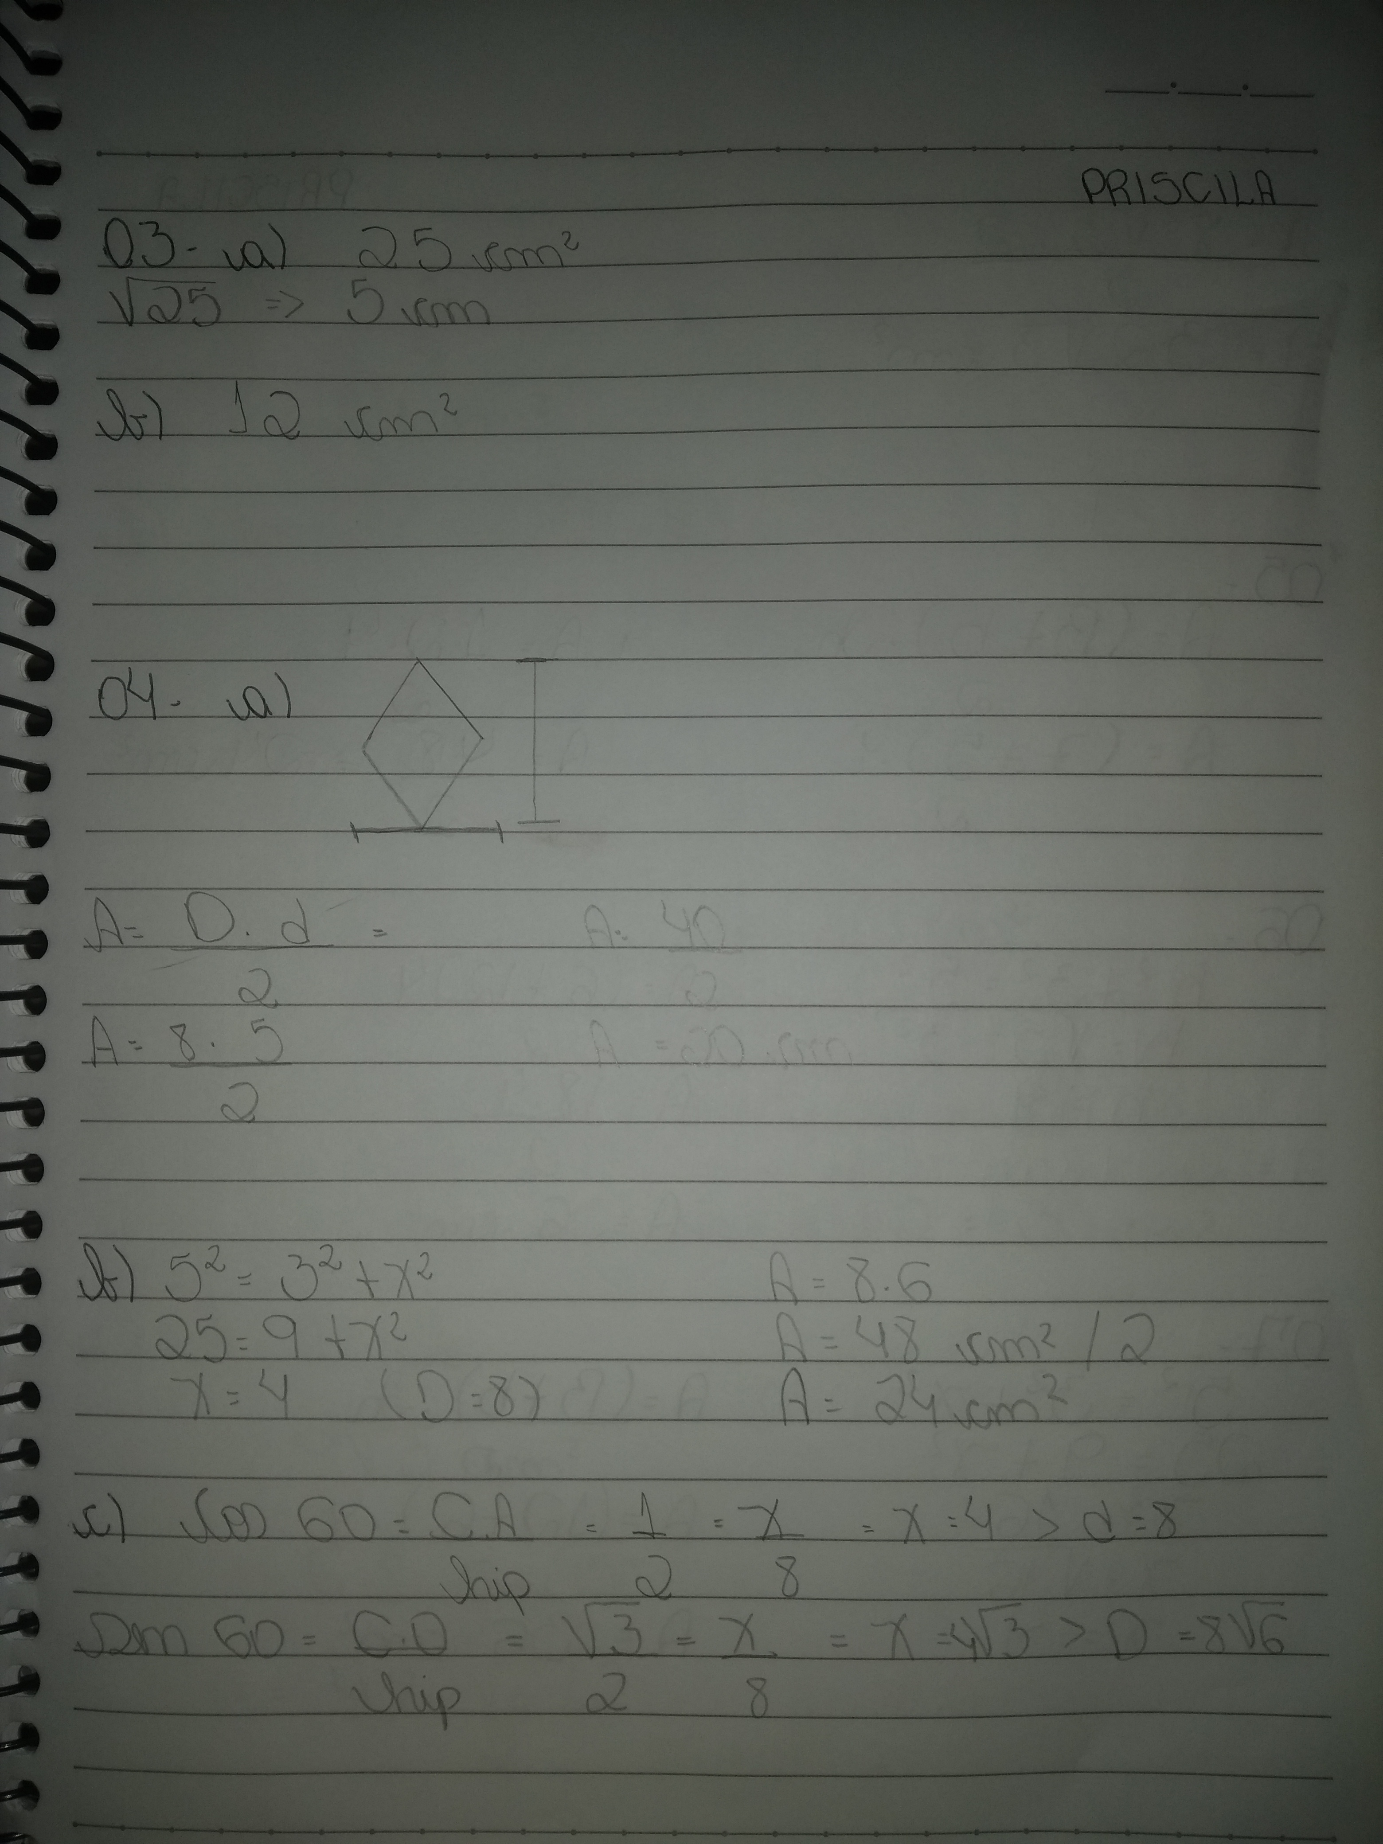

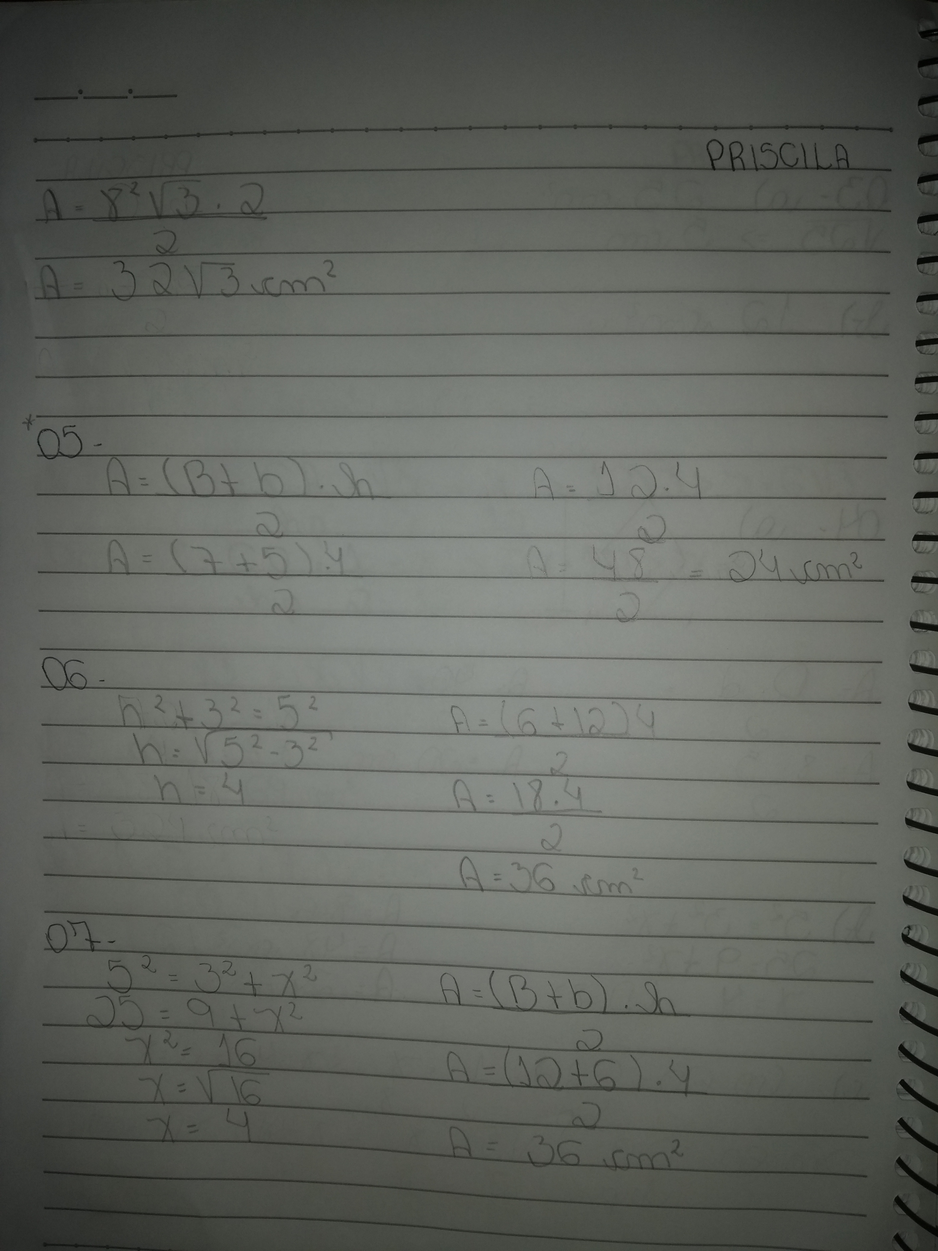

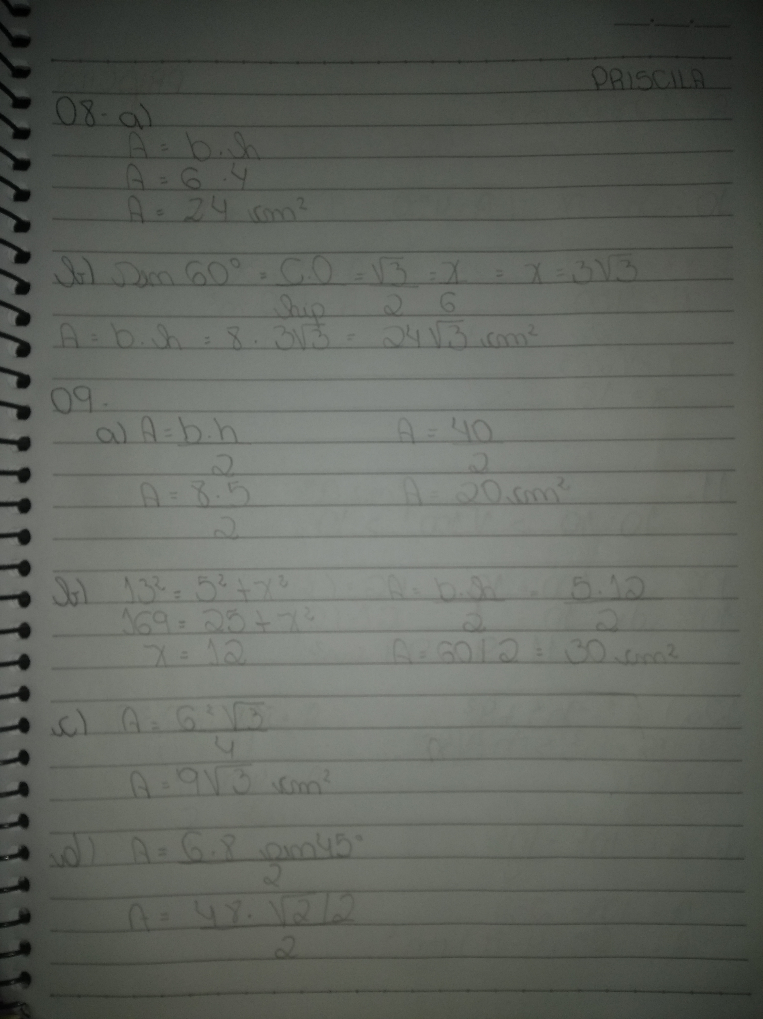

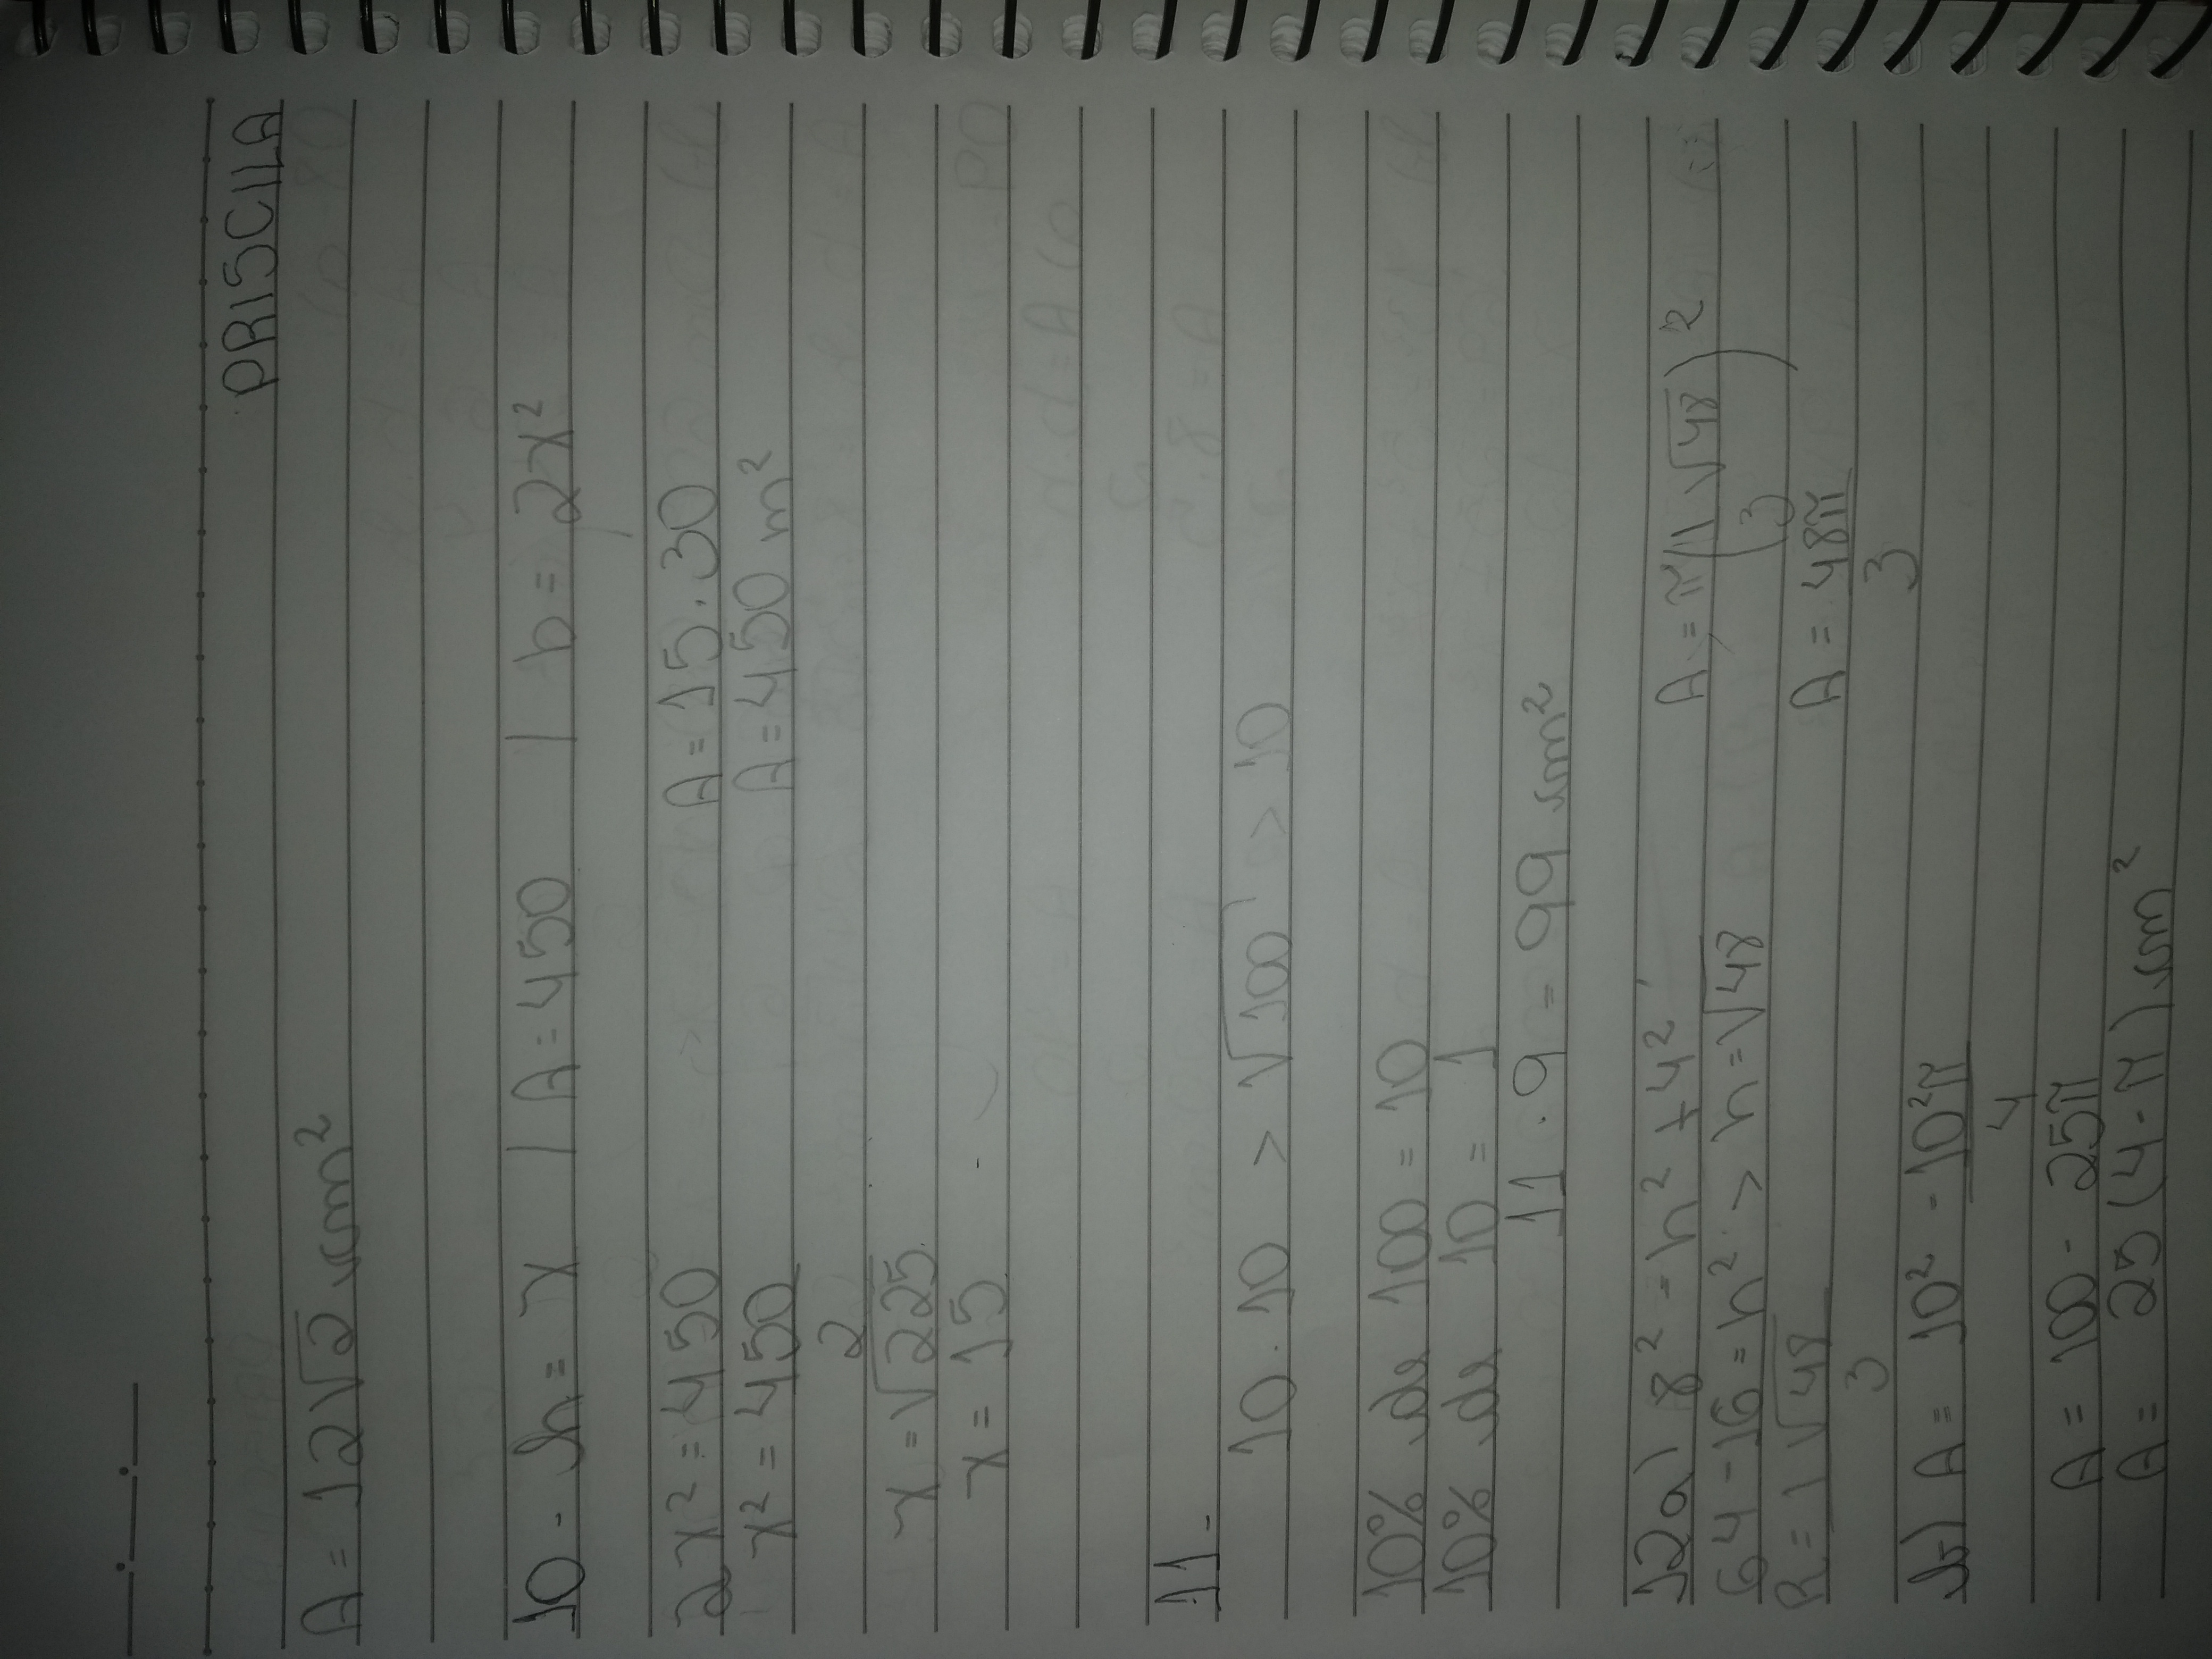

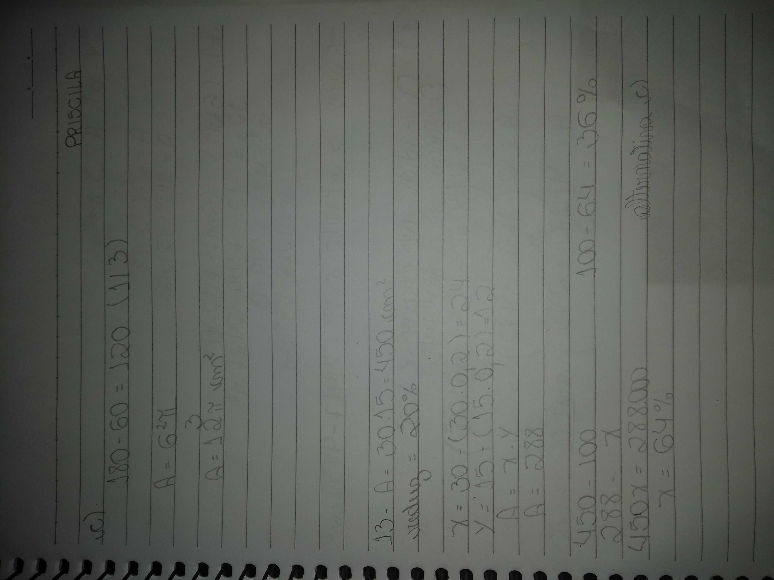

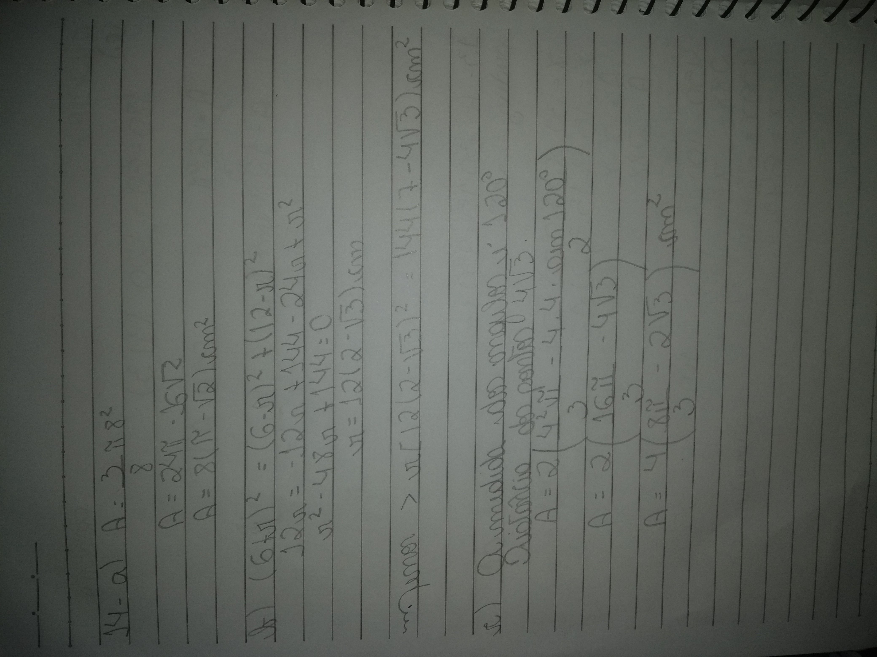

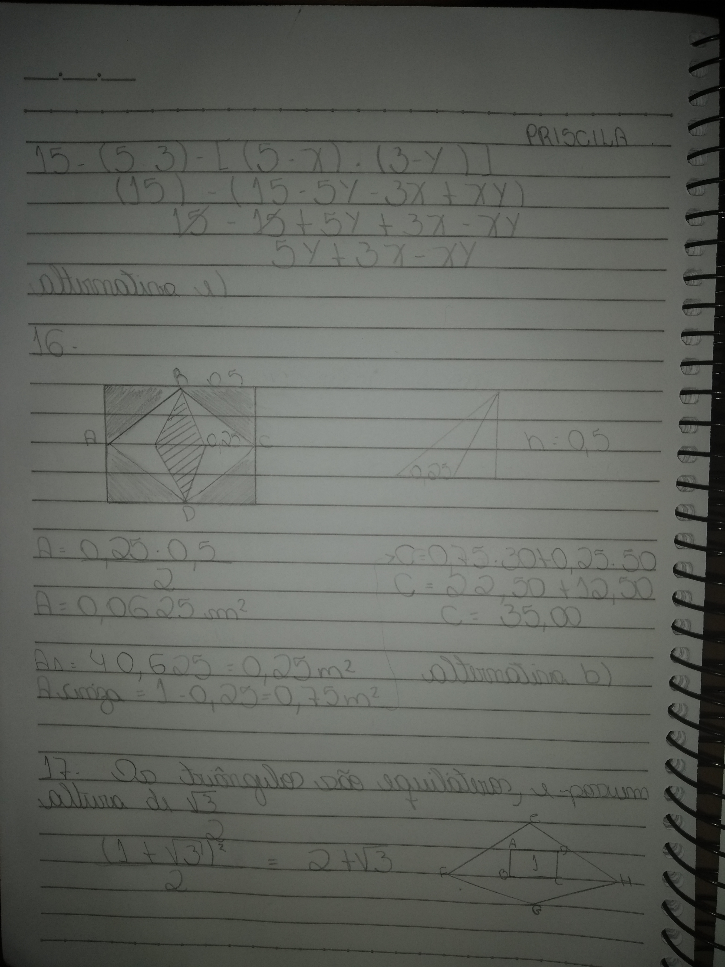

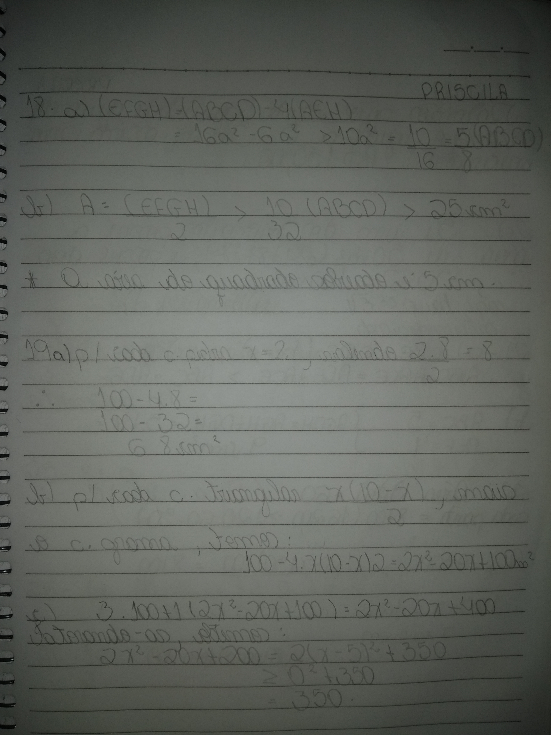

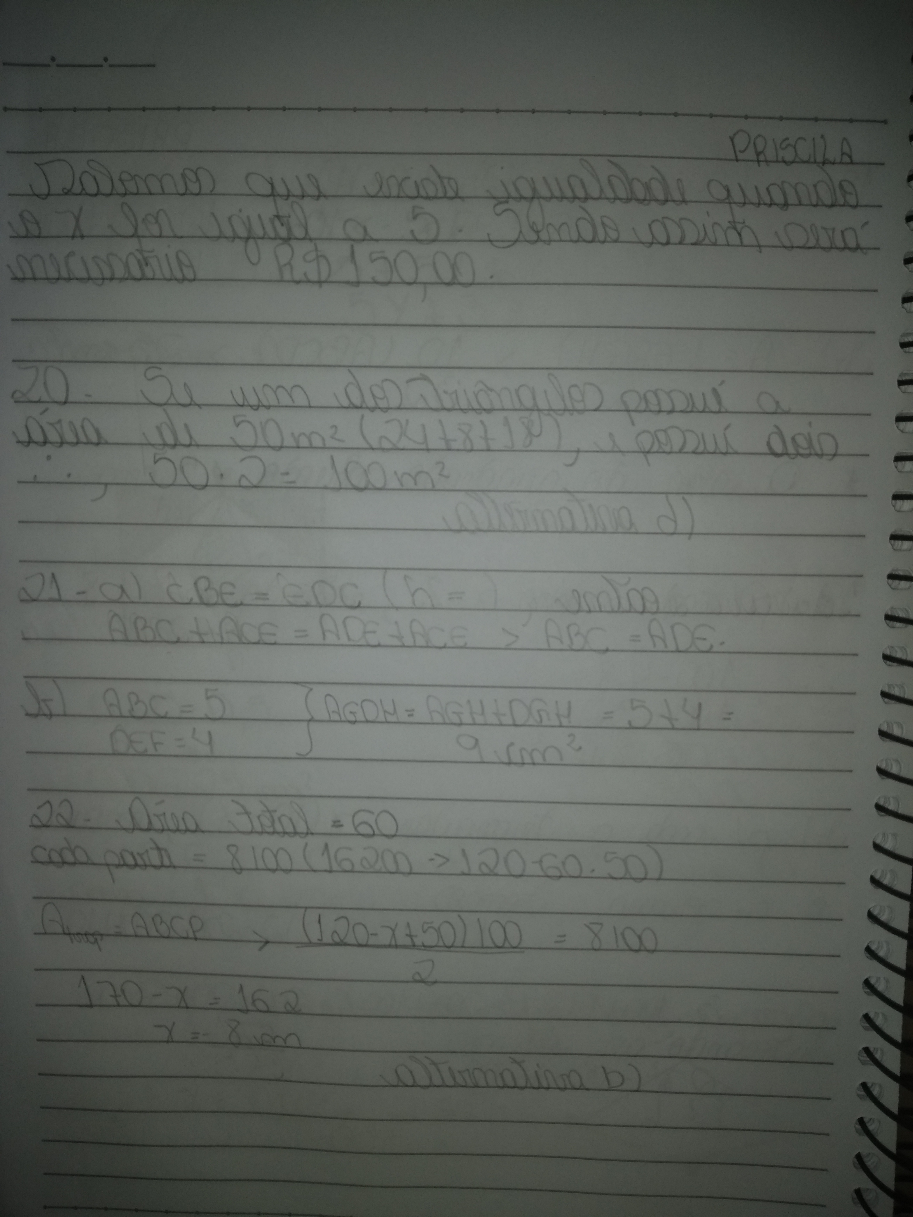

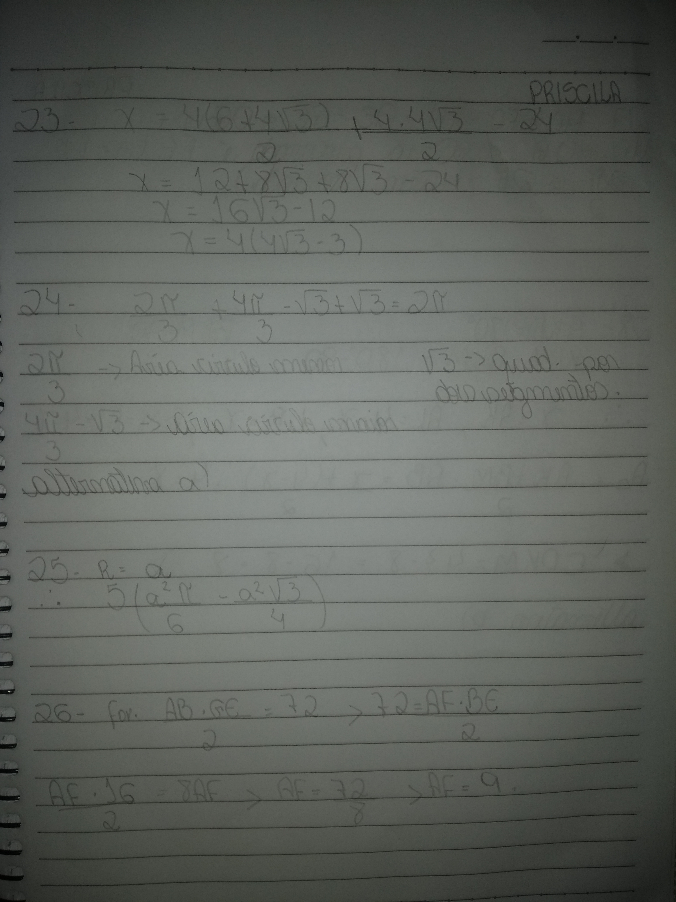

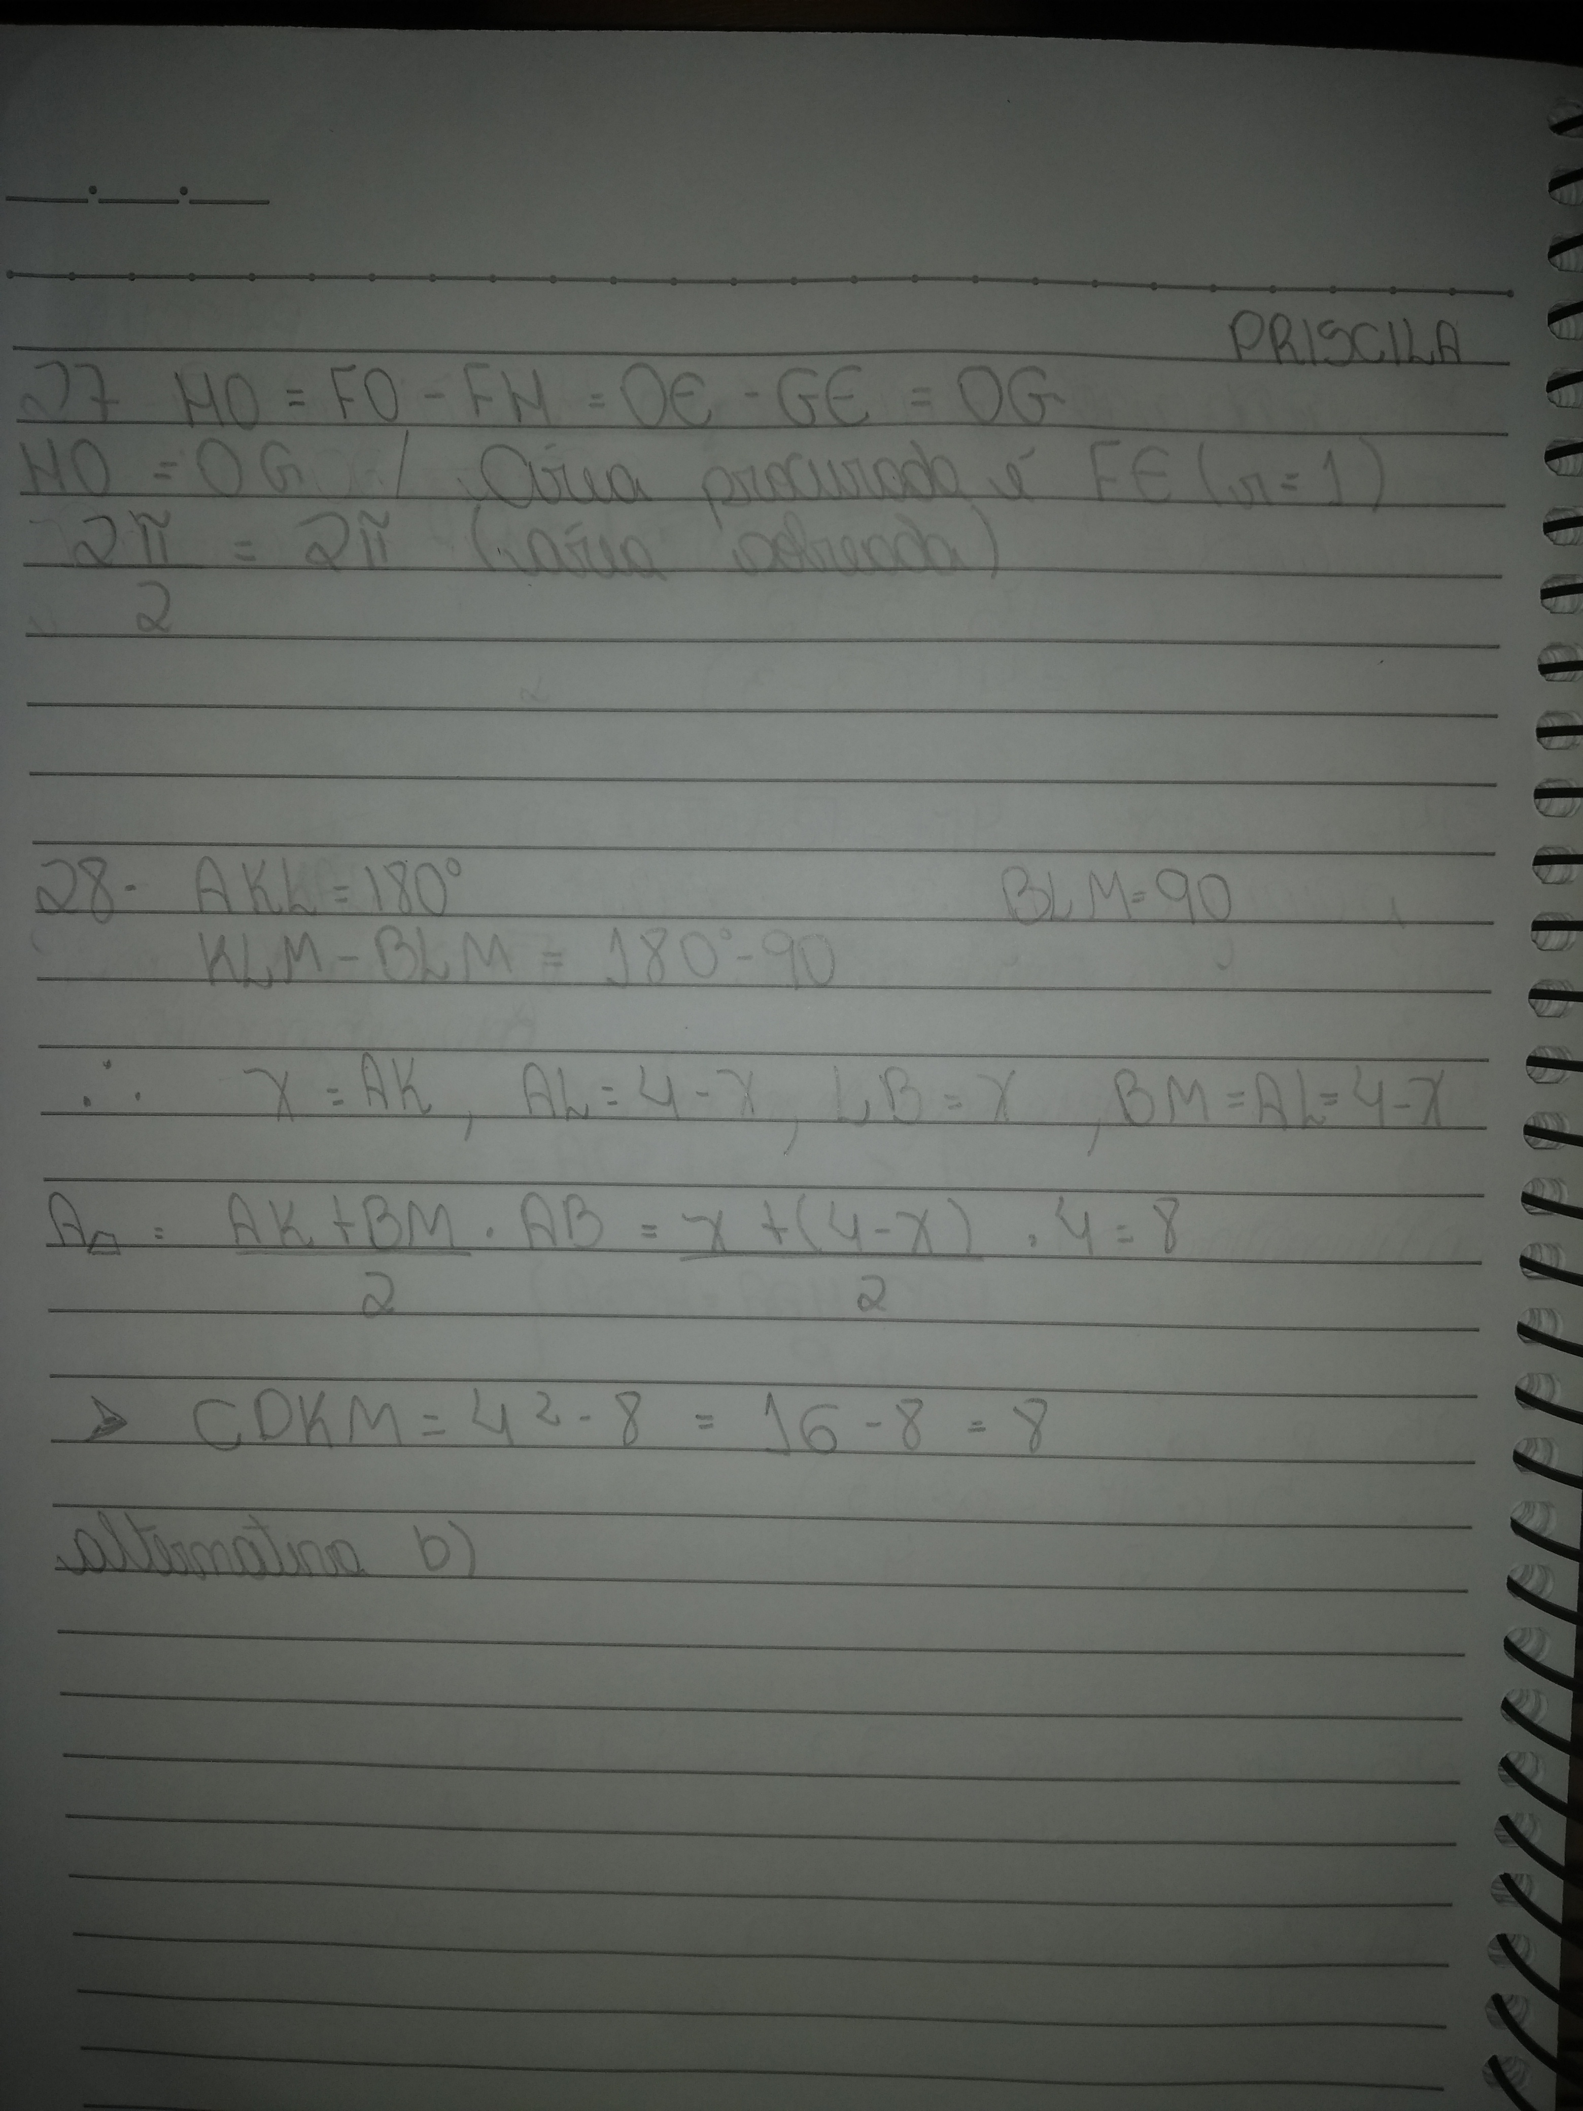

Nome: Priscila Ferreira Machado
Turma:COINF 2026
Professor: Fernando Silveira.

Nome: Priscila Ferreira Machado
Turma:COINF 2026
Docente: Fernando Silveira

